Развитие фонематического слуха дошкольников

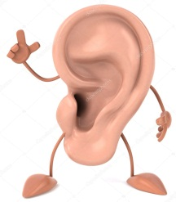

Фонематический слух очень важен для ребенка. Без него нельзя отличить один звук речи от другого, правильно воспринимать, понимать слова. Специалисты советуют развивать фонематический слух у ребенка с первых дней жизни.
Фонематический слух — это способность к слуховому восприятию звуковой речи, фонем, умение различать звуки речи в их последовательности в словах и умение различать близкие по звучанию фонемы.
Звуки речи - это особые сложные образования, присущие только человеку.
Фонетические знания и умения являются предпосылкой формирования всех 4 видов речевой деятельности: понимания, говорения, чтения и письма. Чтобы адекватно воспринимать слышимую речь, нужно иметь развитый фонематический слух, благодаря которому мы различаем слова по их звучанию.
Ребенок с неразвитым фонематическим слухом испытывает большие трудности при обучении чтению и письму. Ему сложно научиться писать грамотно. Письменная речь формируется на основе устной и проблемы с фонематическим слухом в будущем могут привести к серьезным нарушениям чтения и письма (дислексии и дисграфии). Очень важно не упустить момент и помочь ребенку в формировании правильной красивой речи. Чтобы этого достичь, необходимо научить ребенка не только отчетливо произносить слова (звуки), но и различать (дифференцировать) звуки языка на слух.

Предлагаю Вам ознакомиться с играми и упражнениями для развития фонематического слуха.

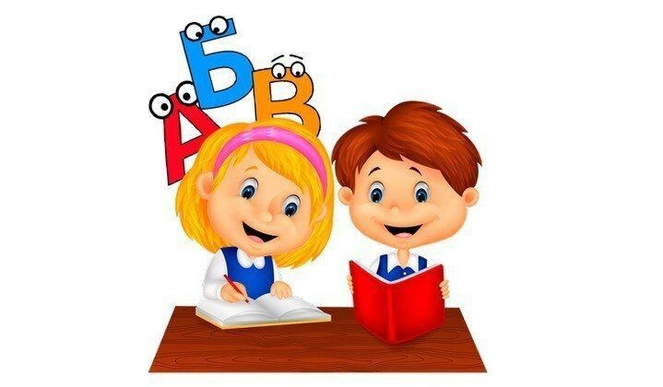

«Развитый фонематический слух и фонематическое восприятие - залог успешного овладения навыком чтения и письма»
Д.Б.Эльконин

Консультация для родителей

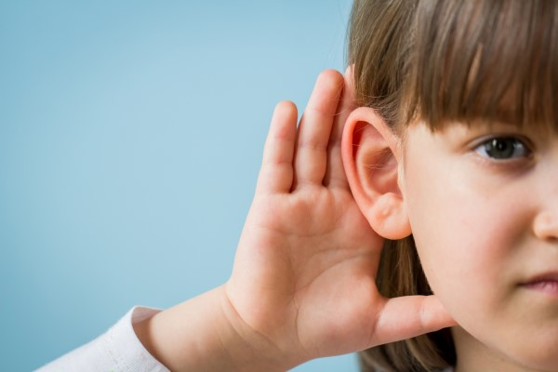
«Учимся слышать звуки»

Подготовила: учитель-логопед М.С.Каримова
1.Игра «Поймай нужный звук хлопком».
Инструкция: Если услышишь звук [k] в слове - хлопни в ладоши. Слова: [K]ран, мор[K]овь, шалаш, ботино[K]… .
То же с любыми другими звуками.

2.Игра «Придумать слова на заданный звук».
Для начала лучше давать только гласные звуки (а, о, у, и) – арбуз, обруч, улитка, иголка и т.п.
Затем согласные (р, с, ш, л, п, б и т.п.)

3.Игра «Определить место звука в слове».
Определи, где: в начале, в середине, в конце слова мы слышим звук [K] в словах: крот, морковь, кулак, носок.

4.Повторение цепочек слогов.
Слоги задаются с разной силой голоса, интонацией. (са-ША-са), (за-за-СА). Слоги можно задавать с любыми оппозиционными звуками, например с-ш, ш-ж, л-р, п-б, т-д, к-г, в-ф (т.е. глухие-звонкие, твердые мягкие, свистящие-шипящие). Следите, чтобы ребенок не менял последовательности в цепочках. Если ему трудно дается повторение трех слогов, давайте сначала два слога: са-ша, ша-са.

5.Отхлопать слоги со звуком «Б» в ладоши, а со звуком «П» по коленкам (ба-пу-бо-по). Так же со звуками, например, с-ш, ш-ж, к-г, т-д, р-л, ч-щ и т.п.

6.Назвать слово со звуком «Б»: утка – бант – кит; «П»: банка – палка – белка. т.е. дается три слова, среди которых только одно с заданным звуком.

7.Игра «Кто внимательнее».
Взрослый показывает картинки и называет их (можно без картинок). Ребенок внимательно вслушивается и отгадывает, какой общий звук встречается во всех названных словах.
Например, в словах коза, медуза, роза, незабудка, стрекоза общий звук «З». Не забудьте, что произносить этот звук в словах нужно длительно, выделяя его голосом, насколько это возможно.

8.Игра «Угадай слово».
Взрослый произносит слово с паузами между звуками, ребенок должен назвать слово целиком.
Сначала даются слова из 3-х, 4-х звуков, если ребенок справляется, то можно сложнее – из 2-3 слогов, со стечением согласных.
Например:
с-у-п, к-о-т, р-о-т, н-о-с, п-а-р, д-а-р, л-а-к, т-о-к, л-у-к, с-ы-р, с-о-к, с-о-м, ж-у-к, ч-а-с;
р-о-з-а, к-а-ш-а, Д-а-ш-а, л-у-ж-а, ш-у-б-а, м-а-м-а, р-а-м-а, в-а-т-а, л-а-п-а, н-о-т-ы, ш-а-р-ы;
п-а-с-т-а, л-а-п-ш-а, л-а-с-т-ы, к-о-с-ть, м-о-с-т, т-о-р-т, к-р-о-т , л-а-с-к-а, п-а-р-к, и-г-р-а.

9.Произнести по порядку все звуки в слове.
Начинаем с коротких слов, например: ДОМ – д, о, м.
10.Игра «Четвертый лишний».
Для игры понадобятся четыре картинки с изображением предметов, три из которых содержат в названии заданный звук, а одна - не имеет. Взрослый раскладывает их перед ребенком и предлагает определить, какая картинка лишняя и почему. Набор может быть разнообразным, например: чашка, очки, туча, мост; медведь, миска, собака, мел; дорога, доска, дуб, туфли. Если ребенок не понимает задания, тогда задать ему наводящие вопросы, попросить внимательно слушать звуки в словах. Взрослый может голосом выделять определяемый звук. Задание помогает развивать не только фонематическое восприятие, но и внимание, логическое мышление.

Эти упражнения в игровой форме могут быть использованы Вами в процессе домашних занятий с детьми. Они не требуют от Вас специальных знаний и особой подготовки, но при этом способствуют развитию у детей фонематического слуха.
